وةزارةتي خويَندني بالاَ و تويَذينةوةي زانستي
بةشي كارطيَري كار
قؤناغي يةكةم
كؤرسي يةكةم
بابةت : ثرةنسيثةكاني بةريَوةبردن

بنةماكاني بةريَوةبردني كار

مبادئ ادارة الاعمال

مامؤستاي بايةت //
هشام أزور محمد

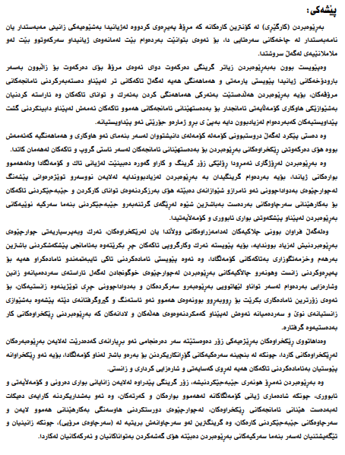
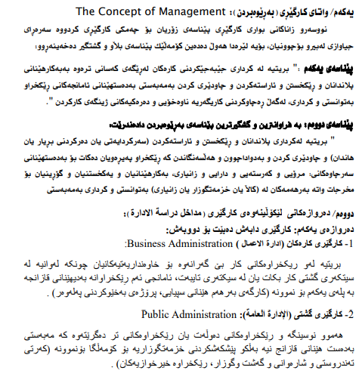

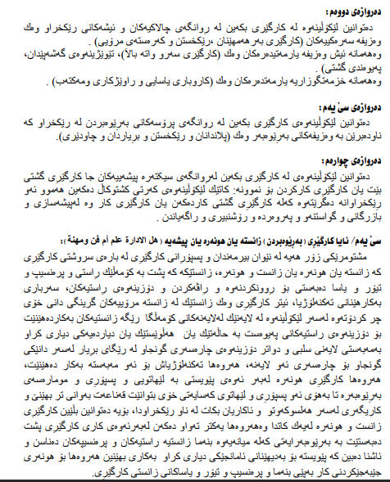

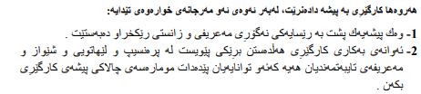
3- بؤية بةريَوةبردن بة ثيشة دادةنريَ ضونكة وةكو مةنهةج دةخويَندريَ و بروانامةي بةريَوةبردني كار دةدريَت بة دةرضوواني وة دةبن بة بةريَوةبةر لة داهاتوو

ئاستةكاني بةريَوةبردن : مستويات الادارية :
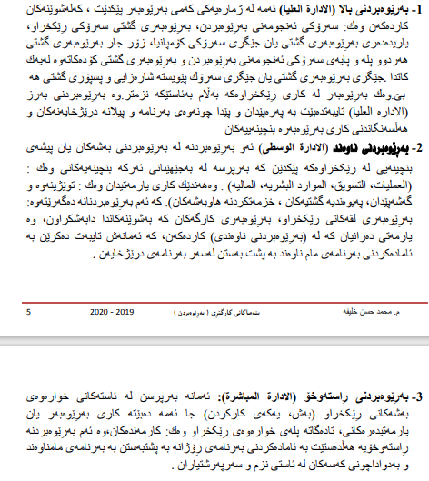
بةريَوةبردن ئةطةر هةموو شتيَك نةبيَت ,,, لةهةموو شتيَكدا هةية
الادارة ان لم تكن كل شئ ,,, فهي في كل شئ

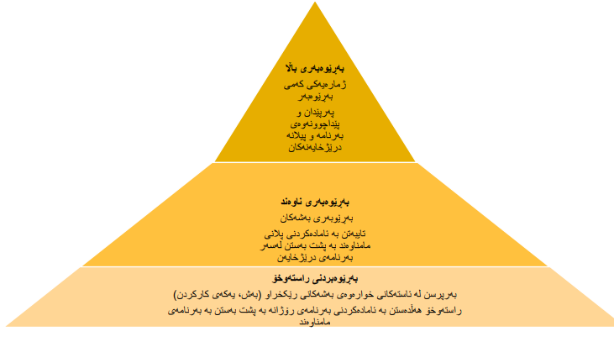
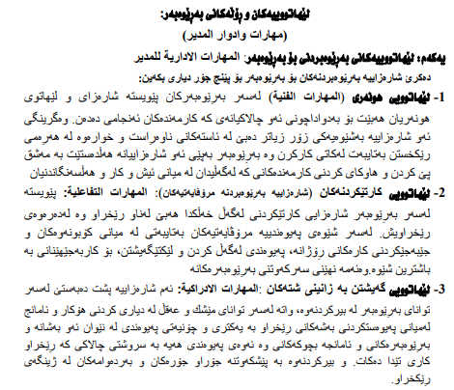

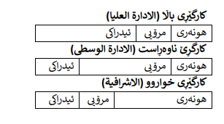
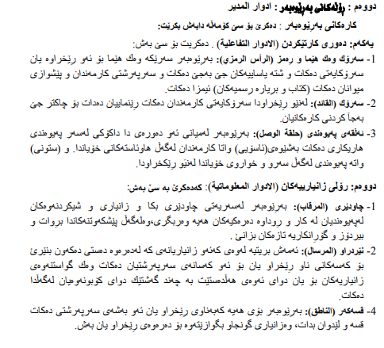
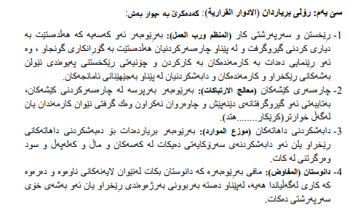
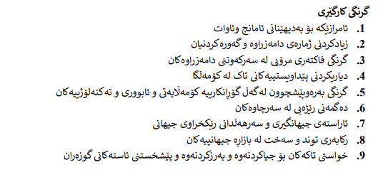

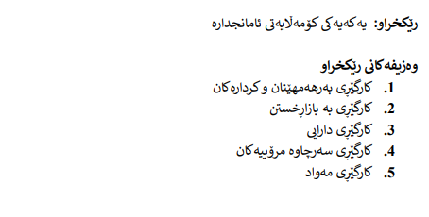
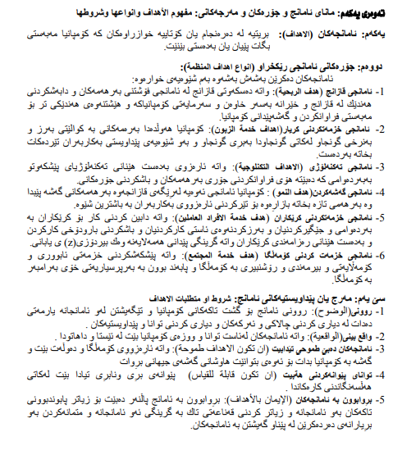
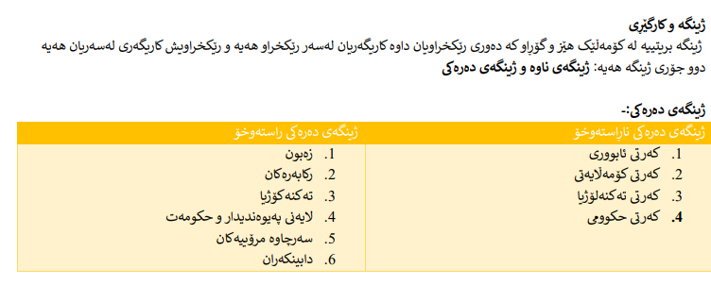
ذينطةي ناراستةوخؤ: البيئة غير مباشرة : ئةو ذينطةيةية كة بةشيَوةيةكي ناراستةوخؤ كاريطةري هةية لةسةر ريَكخراو , لةمانةي خوارةوة ثيَك ديَت :
كةرتي ئابوري : بريتية لة طةشةي ئابوري و ثلاني ئابوري و هةلئاوسان و بةرزبوونةوةي نرخ و زيادبوني ريذةي بيَكاري كة كاريطةري هةية لةسةر ريَكخراو .
كةرتي كؤمةلايةتي : داب و نةريت و عادةت و تةقاليدي كؤمةلطا دةطريَتةوة كة كاريطةري هةية لةسةر ريَكخراو .
كةرتي تةكنةلؤجيا: بريتية لة ثيَشكةوتني تةكنةلؤجياو بةكارهيَناني لةلايةن ريَكخراو .
كةرتي حكومي : قانون و ياساكاني وولات دةطريَتةوة كة كاريطةري هةية لةسةر كاري ريَكخراو

ذينطةي راستةوخؤ: البيئة المباشرة: ئةو ذينطةيةية كة بةشيَوةيةكي راستةوخؤ كاريطةري هةية لةسةر ذينطة
لةمانةي خوارةوة ثيَك ديَت :
1- الزبون : تاكةكان يان ريَكخراون كة بةرهةمةكاني ريَكخراو بةدةست دةهيَنن لة كالاو خزمةتطوزاري بةرامبةر بة ثارة .
2- المنافسون: ركابةرةكان: هةنديَ ريَكخراوي ترن كة هةمان بةرهةم يان بةرهةميَكي نزيك لةبةرهةمي ريَكخراوةكاني تر دروست دةكات .
3- الموردين : دابينكةرةكان : ئةوانةن كة كةرةستةي خاوو مةواد و ئاميَرو زانياري بؤ ريَكخراو دابين دةكةن
4- الموارد البشرية : سةرضاوة مرؤييةكان : ئةو كةسانةن كة مةهارات و تواناي باشيان هةية ريَكخراو داوايان دةكات .
5− لايةني حكومي و سةنديكاي كريَكاران : كاريطةريان هةية لةسةر ريَكخراو بةشيَوةيةكي راستةوخؤ بؤ نموونة ثاك و خاويَني ذينطةو سةلامةتي كريَكارةكان .
6− ئةو تةكنةلؤجيايةي ثةيوةندي راستةوخؤي هةية بة بةرهةمهيَنان : ئةو تةكنةلؤجياية دةطريَتةوة كة راستةوخؤ بةكاردةهيَنريَت لة كرداري بةرهةمهيَنان .

بةشي دووةم//
ثيَشكةوتني كارطيَري: ئةويش بة سيَ قؤناغدا تيَثةريووة
1- قؤناغي قوتابخانةي كلاسيكي
2- قؤناغي قوتابخانةي ثةيوةنديية مرؤظايةتيةكان (كلاسيكى نوىَ)
3- قؤناغي قوتابخانة نويَيةكان

قؤناغةكاني بةرةو ثيَش ضووني فكرى كارطيَرِى:

يةكةم: قوتابخانةي كلاسيكي:
لةم قؤناغةدا زياتر طرنطي بة لايةني مادديء ذينطةي ناوةوةي دةزطايةكة دةدرا، واتة لةم قوتابخانةيةدا هةستء سؤزي مرؤظ ء ذينطةي دةرةوة طرنطي ثيَنةدةدرا، كة ئةمانة دوو شتي زؤر سةرةكيء طرنطن لةبةريَوةبردن، هةروةها لةم قؤناغةدا حيساب بؤ ئةوة نةكرابوو كة مرؤظ بريتيية لةهةستء سؤز.

ئةم قوتابخانةية لة 3 بيردؤز ثيَكهاتووة:

1- بيردؤزي كارطيَري زانستي:
لةبةناوبانطترين زانايانى ئةم بيردؤزة (فريديك تايلور Frederick Taylor)ى ئةمريكيية (1915 - 1956)، ئةم بيردؤزة بايةخء طرنطى بة ئةداى تاك دةدات واتة (جةخت لةسةر كار دةكات، نةك لةتاكى كريَكارء ذينطةكةى)، تةركيز لةسةر باشكردنى لايةنى ماددى مرؤظ دةكات بؤ ئةوةى ضاكترينء باشترين بةرهةمى هةبيَت.
بنةماكانى بيردؤزى كارطيَرِى زانستى (تايلؤر):
1- بةكارهيَنانى شيَوازى زانستى (تويَذينةوةى زانستى) بؤ طةيشتن بة ضارةسةرى كيَشةكان.
2- دابةشكردنى كار، هةلَبذاردنى كريَكار بةثيَى شياوىء طونجاوى.
3- طرنطيدان بة راهيَنانى كريَكاران.
4- ثاداشتى ئابوورى، هؤكاريَكى هاندةرة بؤ باشتركردنى بةرهةمى كريَكاران.
5- دابةشكردنى ئةركء بةرثرسياريَتى نيَوان بةرِيَوةبةرء تاكةكان.
6- لةسةر بنةماى ثسثؤرِى دةسةلآتى هونةرييان بدريَتىَ بؤ دانانى ريَطاء هؤيية طونجاوةكان.

لايةنة خراثةكانى ئةم بيردؤزة:
1- تيَرِوانينء سةيركردنى كريَكار وةك رؤبؤت.
2- دابةشكردنى ثرِؤسةى بةرهةمهيَنان دةبيَتة هؤى بيَتاقةتى بؤ كريَكاران.
3- سةرهةلَدانى ناكؤكىء ململانىَء شةرِ لةنيَوان كارطيَرِىء كريَكاراندا.
4- نةخويَندنةوةى لايةنة مةعنةوييةكانى مرؤظ (هةستء سؤزء ئارةزوو ...تاد).
5- حيساب نةكردنى ذينطةى دةرةوة.

2- بيردؤزي بنةماكاني كارطيَري:
(هنرى فايؤل Henry Fayol، 1848 – 1925) بةدامةزريَنةرى ئةم بيردؤزة دادةنريَت، فايؤل ثةرةى بة 3 بوارى كارطيَرِيدا كة بريتيين لة:
- هاوكاريكردنى كريَكار
- زيادكردنى مووضة
- كةمكردنةوةى ماوةى كار

بنةماكانى بيردؤزى بنةماكانى كارطيَرِى (فايؤل):
1-دابةشكردنى كار.
2- دياريكردنى دةسةلآتء بةرثرسياريَتى.
3- ديسثلين.
4- يةكبوونى سةرضاوةى فةرمان.
5- يةكبوونى ريَنمايى كردن.
6- دانانى بةرذةوةندى طشتى لةسةروى بةرذةوةندة تاك.
7- سيَنتراليزم (مةركةزييةت).
8- ثاداشتء قةربووكردنةوة.
9- ريزبةندى دةسةلآت (لةسةرةوة بؤ خوارةوة).
10- يةكسانى لةمامةلَةكردنى كارمةندان.
11- هةماهةنطى.
12- جيَطيربوونى كارمةندان.
13- دادثةرةوةرى لةرةفتار.
14- دةستثيَشخةرى.

3- بيردؤزي بيرؤكراسي:
ماكس ويبةرى ئةلَمانى (Max Weber)، بة دامةزريَنةرى ئةم بيردؤزة دادةنريَت، ئةم بيردؤزة لةسةر بيرؤكةى دةسةلآتى ناوةند دامةزراوة. لةم
بنةماكانى بيردؤزى بيرؤكراسى:

1- دابةشكردنى كار بةشيَوةى يةكسان.
2- دياريكردنى دةسةلآتى دةزطاء كريَكارةكان، ئةو دةسةلآتة شةرعييةء بةشيَكة لةئةركة فةرمييةكان.
3- ريزبةندى وةزيفى (التسلسل الوظيفي).
4- دانانى ثاداشتء زيادكردنى مووضة.
5- بةشدارى ثيَكردنى كريَكاران لةثرِؤذةكانء بةهةند وةرطرتنى راكانيانء سوثاس كردنيان.
6- سةردانى كردنى كريَكارانء بةسةر كردنةوةيان، ريَطةدانى كريَكاران بةسةردانى بةرِيَوةبةر.
7- نةبوونى لايةنطرى لةمامةلَةكردن لةطةلَ كريَكاران.
8- دانانى (رؤتين)، واتة فةرمانكردن بة نووسراو.
9- نهيَنى ثاراستن لةلايةن كارمةندانةوة.

لايةنة خراثةكانى بيردؤزى بيرؤكراسيةت:
1- الوسائل تصبح غايات.
2- عدم المرونة.
3- الروتين.
4- المظاهر والرموز.
5- مقاومة التغير.

دووةم: قوتابخانةي ثةيوةنديية مرؤظايةتيةكان (كلاسيكي نويَ):
لةم قؤناغةشدا تارادةيةكي بةرضاو حيساب بؤ ذينطةي ناوةوةو دةرةوةي دةزطاكان كرابوو، لةطةلَ لايةني مادديء مةعنةوي، هةروةها سةلمانديان كة ثيَشكةوتنةكان تةنيا بة طرنطيدان بة لايةني ماددي نابيَت، بؤية بريارياندا كة طرنطي بة هةردوو لايةنةكاني ديكةش بدةن كة ثيَكهاتوون لة لايةني (مةعنةوي واتا حيساب بؤ مرؤظ دةكرا، لةطةلَ ذينطةي دةرةوةي دةزطايةكة)، ئةمةشيان بة ضةند تاقيكردنةوةيةك سةلماند لةوانةش:

ا- تاقيكردنةوةكان (ئةزموونةكان) ( هؤتؤرن ـ جنرال ئةليكتريك):
ئةلتؤن مايؤ لةبةناوبانطترين ئةم قوتابخانةية دادةنريَت، لةطرنطترين ليَكؤلَينةوةكان:
هةلَسا بةتاقيكردنةوةيةك لةريَطةى دوو طروثى هاوشيَوة لةرِووى ذمارةى كريَكارانء شويَنى كار، ئةويش بة بةكارهيَنانى كةمكردنةوةى رووناكى بؤ طروثيَك كة ئايا رووناكى كاريطةرى هةية لةسةر كةمكردنةوةى بةرهةم، (بةلآم لةهةموو حالَةتةكاندا طؤرِانيَكى ئةوتؤ ديار نةكةوت لةزيادكردنى بةرهةم)، دةركةوتةكان: هةرضةندة رووناكى زياتر بيَت، ئاستى بةرهةم زياد دةكات، بةلآم كاريطةرى زؤر نيية.
دواتر طةيشتة ئةو راستييةى كة ثالَنةريَك هةية ئةويش ديراسةكردن لةسةر لايةنى مةعنةوى مرؤظة، دةركةوت كة طيانى مةعنةوىء هةستء سؤزء ناخى مرؤظ كاريطةرى زياترة بؤ كارء زيادكردنى بةرهةم.
دةرئةنجامةكانى تاقيكردنةوةى هؤتؤرن:
1- ثيَدانء ثشتطيرى ئابوورىء ماددى بة تةنها هانى تاكةكان نادةن، بةلَكو ريَطاى ديكة هةن.
2- طرنطى كؤمةلَة نارةسمييةكان لةكاركردنة سةر ئاراستةى راوبؤضوونى تاكةكان.
3- طرتنةبةرى شيَوازى ديموكراسى لةسةركردايةتى كردندا.
4- طرنطى رازى بوونى كريَكار لةبةرهةمهيَنانةكةى.
5- طرتنةبةرى شيَوةى ثةيوةنديكردنى كارا لةدةزطادا.
6- ضالاكىء ليَهاتوويى كؤمةلآيةتى بؤ بةرِيَوةبةرةكان ثيَويستة.
7- تيَركردنى ثيَداويستيية دةروونىء كؤمةلآيةتييةكانى كريَكار، رةنطة ببيَتة هؤى هاندانيان.

ب- بيردؤزي ثةيذةي ثيَداويستيةكان ( ئةبراهام ماسلؤ):

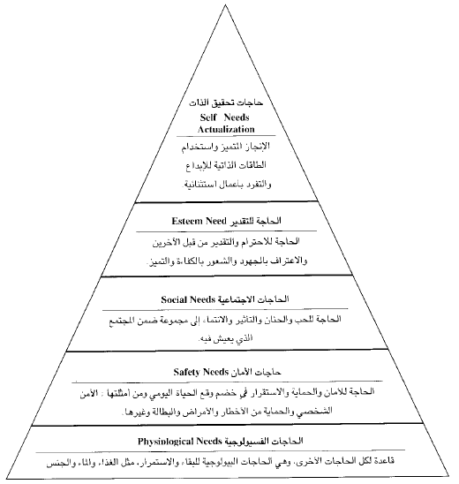

ج- بيردؤزى X و Y (بيردؤزى قوتابخانةى رةوشتطةرايى)، دؤطلاس ماكريطةر (Douglas Mcgreger):
دؤطلاس بيردؤزى Xى بةم شيَوةية دارِشت:
1- مرؤظ بةسروشتى خؤى تةمبةلَة.
2- مرؤظ ئارةزوو و خؤشةويستى بؤ كار نيية.
3- مرؤظ حةز بة بةرثرسياريَتى ناكاتء ثيَويستة لةلايةن سةرؤكةكةيةوة ئاراستة بكرىَ.
4- مرؤظى ئاسايى دةستثيَشخةرى نييةء هةولَنادات هةلَويَستى جؤراوجؤر وةربطريَت.
5- مرؤظ ثيَويستة ناضار بكريَتء ريَنمايىء ضاوديَرى لةسةر بيَت بؤ كاركردن.

بيردؤزى Y:
1- مرؤظ حةزء ئارةزووى كارى هةية، هةر وةك خؤشةويستى بؤ ثشودانء خؤجوانكردنء يارى كردن ...
2- لةبارودؤخيَكى طونجاء مرؤظ فيَرى هةلَطرتنى بةرثرسياريَتى دةبيَت.
3- مرؤظ بة سروشتى خؤى تموحى هةية.
4- مرؤظ تواناى داهيَنانء دؤزينةوةء بةرطةطرتنى ناخؤشييةكانى هةية، ئةطةر هاتوو بوارى بؤ برةخسيَت.
5- سزادانء ضاوديَريكردن تاكة ريَطة ضارة نيية بؤ هاندانيان بؤ كارء بةدةستهيَنانى ئامانجةكان.
* ثاشان طةيشتنى ئةو برِوايةى كة تاكى كريَكار رةفتارى نزيكترة لةبيردؤزى طريمانةى Y
يةكيَك لةلايةنة ضاكةكانى بيردؤزى رةوشتطةرايى، جةخت لةسةر هؤكارى مرؤيىء كؤمةلآيةتى دةكاتةوة لةريَكخراودا، ئةمةش ئةو كةموكورِييةية كة لةقوتابخانةى كلاسيكى هةبوو كة زياتر جةختى لةسةر كار دةكردةوة لةسةر حيسابى خودى تاكةكان.
X: بة ماناي ئةوة ديَت كة مرؤظيَكي ناريَكةو كار كةر نية واتة تةمبةلَة، حةزي لةبةرثرسيارةتي نيية
Y: بةماناي ئةوة ديَت كة مرؤظيَكي رِيَكء كاركةرة لة ئيشةكانيدا

سيَيةم: قوتابخانة نويَيةكان:
ئةم قؤناغة لة هةردوو قؤناغةكاني ثيَشوو باشتر بوو ، بةوةي دةبيَت طرنطيةكي تةواو بة هةموو ئةو شتانة بدةن كة مرؤظ ثيَويستيةتيةتى، لةطةلَ رةخساندني ذينطةيةكي لةبار بؤ كاركردن تيايدا، لةقؤناغي سيَيةم ضةند ئامانجيَكمان دياريكرد كة ئةمانةن:
1- كارطيَري بة ئامانج2. - كارطيَري بة ئامانج و هؤكار. 3- شيكردنةوةي ستراتيذيانة
4- دووبارة ئةندازةدانانةوة
نموونةي بيردؤزي سيَيةم واتة (قوتابخانة نويَيةكان ):
هاوردةكان ___ ثرؤسةكان ___ بةرهةم و دةرهاويَشتةكان ___ كاردانةوة
جطة لةم ضوار شتة لة قوتابخانةكاني ثيَشوو حيسابيان بؤ هيض دةزطايةكي تر نةدةكرد كة لةدةرةوةي دةزطايةكةية
* دةبيت بةريَوةبةر سةيري كارمةنداني بكات، كة كارمةندةكةي لةكويَي ئةم خانةية، بةو هؤيةوة دةبيَت بةريَوةبةر ثاداشتيان بكات، هةريةكةيان بة جؤريَك قوتابخانة نويَيةكان هاتن هيَليَكي مامناوةنديان دانا، لةنيَوان ماددي ومةعنةوي.

مةرجى سةرةكى خةلَك رازى بيَت لةدةزطايةك:
1- روونى لةشتةكانء باسكردنيان (الافضاح).
2- شةفافيةت.
3- ليَثرسينةوة، تواناى حوكمدان (التحاكمية)

قوتابخانةى ئيدارةي ياباني:
بيردؤزةي قوتابخانةي ياباني: ئيدارة(علم و فةنة، زانست وهونةرة )، ئةمةش لة شويَنيَك بؤ شويَنيَكي ديكة، لة دةزطايةكيش بؤ دةزطايةكي ديكة جياوازة، مرؤظ هةية عةقلي مرؤظيشمان هةية نةك لاشةي مرؤظةكة هيض شتيَك بة بي بووني كيانيَكي سةركةوتوو لة دةولَةتدا بووني نابيَت.
ئيدارةى يابانى ضةند خاسيةتيَكي هةية كة ئةمانةي خوارةوةن:
يةكةم: خاسيةتة طشتيةكان:
1ـ خاسيةتي خيَزان(ياخود عةشيرةت)، واتة ئةو كارمةندانةي لة دةزطايةك يان لة كؤمثانيايةك كاردةكةن ،ناوي خؤيان بةم شويَنة دةبةن ضونكة سةركةوتنيان لة كارةكانيان سةربةرزية بؤ ئةوان ودةزطايةكة ،واتة كارمةندةكان وةكو خيَزان مامةلَة لةطةلَ دةزطايةكة دةكةن.
2ـ بووني خؤشةويستي لة نيَوان كارمةندان وكارمةنداني ئيدارة ،ئامانجيان لة كارةكانيان تةنيا سةركةوتن وثيَشووةضوونة ، لةطةلَ ئةمةشدا بة ثاكي وريَك وثيَكي كارةكانيان بةريَوةدةبةن.
3- ريَزطرتن لةيةكترىء متمانة بة يةكتر.
4- دادثةروةرىء يةكسانى لةمامةلَةكردنى كارطيَرِى لةطةلَ سةرجةم كارمةندان.
5- ثيَشخستنى بةرذةوةندى طشتى لةسةر بةرذةوةندى تايبةتى.
6- ثاراستنى كةلوثةلى دةزطا.
7- ثيرؤز راطرتنى كار.

دووةم: خاسيةتة ئيدارةيةكان:
1- كاركردن بة هةرةوةزي واتة وةك تيم
2- هةلَسةنطاندن وةك تيم
3- بةشداريكردن لة برياردان
4- جيَبةجيَكردني دروستي ياساو ريَنمايةكاني كارطيَري
5- فةراهةم كردني زانياري بؤ هةمووان
6- بةريَوةبردني كوالَيتي طشتي
7- خؤ طونجاندن
8- طرنطي دان بة تواناي تاكةكان

سيَيةم: خاسيةتة ثيشةييةكان:
1ـ بة دريَذاي تةمةن لة يةك دةزطا كاردةكات
2ـ بةرزبوونةوةي لة سةرخؤ لة ثلةكان ،بؤ ئةوةي لةم ماوةيةدا زانياري زؤر كؤ بكاتةوة
3ـ طواستنةوة لة نيَوان هةمان سيفةتةكاني ئيدارة
4ـ خانةنيشيني زوو لة دةولَةتان، دةزطاي بضوك دروست دةكةن، دواتر طةورة دةبن وةكو دايك واية دةزطا بضوكةكانن دواتر طةورة دةبن دواتر لقيشيان ليَدةبيَتةوة
5ـ راهيَنانى بةردةوام، واتة مةشق ثيَكردنيان.

التحديات التي تواجه الادارة : ئةو بةربةستانةي رووبةرووي بةريَوةبردن بوونةوة :

1- طةورةبوني قةبارةي كؤمثانيا
2- زيادبووني ثسثؤري لة بوارةكاني كارطيَري
3- بةرةوثيَش ضووني تواناكاني كارمةند لةناو كؤمثانياو لةدةرةوة
4- تةدةخولكردني دةولةت لة كاروباري كؤمثانيا
5- طؤرانكاري خيَرا
6- زيادبووني بةرثرسياريةتي ريَكخراو بةرامبةر بة كؤمةلطا

